Государственное образовательное учреждение среднего профессионального образования Ярославской области
Ярославский педагогический колледж

Учебно-методическое пособие для формирования
положительной учебной мотивации в условиях
проблемной ситуации на уроках английского языка для учителя общеобразовательных школ

Ярославль
2017

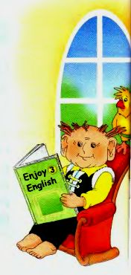

Учебно-методическое пособие - дидактическое обеспечение
для учителя, предназначенное для формирования положительной учебной мотивации уроках английского языка: учебное пособие/

Сост. Яковлева А.М.
Ярославль: ГПОАУ ЯО
Ярославский педагогический колледж, 2017.
Данное пособие может оказать помощь в формировании положительной учебной мотивации на английском языке у обучающихся 3 классов общеобразовательных школ и представляет собой сборник проблемных ситуаций на уроке английского языка.
Пособие может быть рекомендовано изучающим английский язык, студентам - практикантам и учителям английского языка общеобразовательных школ.

Составитель: Яковлева А.М., учитель английского языка
Пояснительная записка
Данное пособие предназначено для учителя общеобразовательных школ, разработано с учётом примерных программ по иностранному языку и представляет собой сборник проблемных ситуаций по различным темам на уроках английского языка.
Сборник состоит из 6 проблемных ситуаций для аудиторной работы.
Работая над созданием и отбором проблемных ситуаций, мы придерживались следующих критериев:
- соответствие изучаемому материалу;
- учет возрастных особенностей учащихся;
- наличие проблемы для коммуникативного высказывания;
- коммуникативный характер ситуаций;
- учет интересов учащихся;
- приближенность к реальной ситуации общения.
В подборке содержатся проблемные ситуации, относящиеся к социально-бытовой и социально-культурной сфере общения на темы, изучаемые в 3 классе общеобразовательной школы: «Письмо зарубежному другу», «Слова-помощники», «Любимый праздник», День рождения», «Мой друг», «Любимая ферма». Каждая проблемная ситуация сопровождается картинками-помощниками.

Тематический план уроков

№ занятия | Тему урока | Вид занятия | Количество аудиторных часов
1. | Письмо зарубежному другу | Урок | 1
2. | Слова-помощники | Урок | 1
3. | Любимый праздник | Урок | 1
4. | День рождения | Урок | 1
5. | Мой друг | Урок | 1
6. | Любимая ферма | Урок | 1

Тема урока «Письмо зарубежному другу»
- Сегодня я шла к вам на урок и увидела собаку по имени Jack. Вы с ним уже знакомы? (Да)
- Он сидел и плакал. Оказывается, в далёкой стране у собаки живёт друг. Наш Jack хочет рассказать своему другу о том, чему он научился в первом классе у Мистера Гринвуда. Но как это сделать, он не знает. Давайте поможем Jack. Что вы можете предложить?
Предположения детей.
- Верно, Jack должен написать письмо. Он уже умеет хорошо писать. Если собака напишет письмо о себе на этом листочке, сможет ли он отправить его другу? (Нет)
- А что ещё нужно? (Конверт)
- Верно, только в конверте лист бумаги станет письмом и сможет отправиться в путешествие. Ребята, давайте отправим письмо другу Jack. Что вы видите на конверте? (Чистый лист)
- Мы можем отправить такой конверт? (Нет)
- Как вы думаете, чему мы с вами будем сегодня учиться? (Мы будем учиться правильно оформлять конверт)
- Верно, наша задача научиться подписывать конверт, чтобы мы могли отправить письмо зарубежному другу. Как вы понимаете слово «зарубежный»? (Предположения детей)
- Ребята, как вы думаете, какова тема сегодняшнего урока? (Письмо зарубежному другу)

Тема урока «Слова-помощники»
Учитель приглашает двух обучающихся к доске. Ребята, как вы думаете, кто из ваших одноклассников, которых я вызывала, любит задавать вопросы? Предположения детей.
Учитель предлагает одному из учеников задать вопрос на английском языке друг другу «Ты любишь задавать вопросы?»
Осознание проблемы детьми.
- Ребята, посмотрите на доску, что вы видите? (Глаголы, местоимения и вспомогательное слово)
- Давайте попробуем составить вопрос из слов. (Составляют вопрос)
- С какого вспомогательного слова начинается наш вопрос? (Do)
- В каких предложениях используется данное вспомогательное слово? (В общих)
- Ребята, как вы думаете, какие вопросительные слова используются при составлении вопросительного предложения?
Побуждение к проблеме.
- Мистер Рул предлагает вам слова-помощники, которые вы будете использовать, чтобы задавать вопросы.

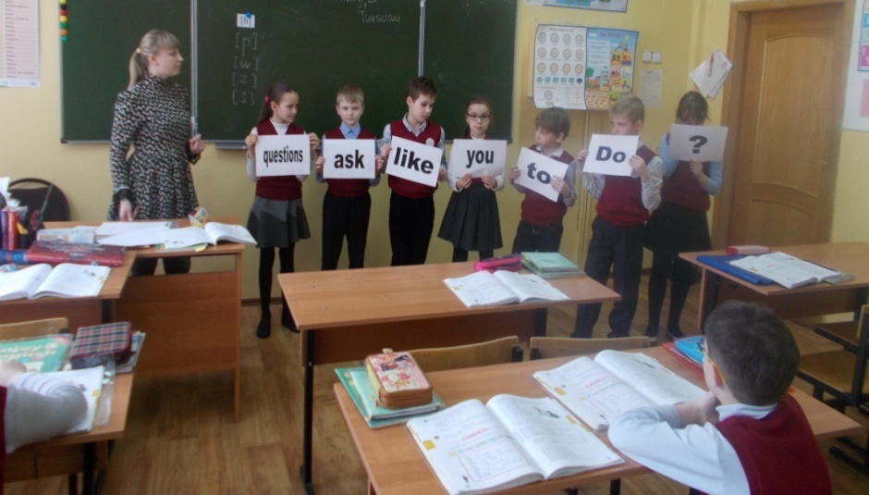

Тема урока «Мой друг»

- Ребята, а у вас есть друзья? (Да)
- А как их зовут? (Называют своих друзей)
- А где они живут? (Ответы детей)
- А есть ли у вас друзья из лесной школы Мистера Гринвуда? (Да)
- Расскажите мне о своем лесном друге. Какой он?
Осознание проблемы.
- Предлагаю поработать в парах и помочь друг другу составить рассказ о вашем друге из лесной школы на английском языке. Что вы для этого будете делать? (Обратиться к пройденным материалам и вспомнить характеристику вашего героя)
- Ребята, после прослушивания мы с вами выберем лучший рассказ.

Тема урока «Любимый праздник»
- Ребята, у нас сегодня на уроке гость!
- «Здравствуйте, мои маленькие друзья! Я - добрый дед, я к вам спешу, мечты исполню, проблемы решу. Мешок чудес уже для вас готовлю. Новый год приходит ко всем на планете. И любят, и ждут его взрослые и дети. Перед тем, как я подарю вам подарки, выполните моё условие – ответьте мне на несколько вопросов:
- Кто из вас любит Новый Год?
- А вы знаете традиции этого праздники в России? (Ответы детей)
- А в вашей семье есть традиции? (Ответы детей)
- А кто знает, как празднуют Новый Год в Англии? (Предположения детей)
Учитель организует работу с иллюстрациями. Перед вами три иллюстрации. Что вы видите? (Различные праздники)
- Как вы думаете, какой праздник лишний? (Пасха)
- Почему вы выбрали именно этот праздник? (Потому что на двух картинках изображён Новый Год)
- Почему вы решили, что это Новый Год? (Ответы детей)
- Сравните две иллюстрации. Есть ли отличия? (Да. Называют отличия)
- О новогоднем празднике, в каких странах идёт речь? (Побуждение к проблеме)
- Кто-нибудь догадался, в какой стране традицией является Санта-Клаус? (Предположения детей: Англия)
- Ребята, каждая страна отмечает праздники по своим традициям. Какие праздники вы ещё знаете? Какой ваш любимый праздник?
Фиксирование темы урока: Любимый праздник
Тема урока «День Рождения»

- У мышки Mаry сегодня вечером будет день рождения. Она хочет пригласить друзей к себе домой на праздник. Как это сделать? (Написать и разослать приглашения)
- Верно, писать приглашения и письма мы с вами уже умеем. Приглашённые гости на праздник готовят подарки, но один гость забыл принести подарок и сильно расстроился. Как ему поздравить теперь именинницу? (Забывчивому гостю можно посоветовать сказать приятные, красивые слова об имениннике)
- Ребята, но будет не красиво, если мы не поздравим Mаry, но, к сожалению, ни подарков, ни угощений у нас сейчас с вами нет, а вы сможете поздравить мышку устным поздравлением на английском языке?
Осознание проблемы.
- Ребята, как вы думаете, какова наша основная задача сегодняшнего урока? (Поздравить Маry)
- Ребята, сегодня мы с вами будем учиться строить диалог в виде поздравления с Днём Рождения на английском языке.

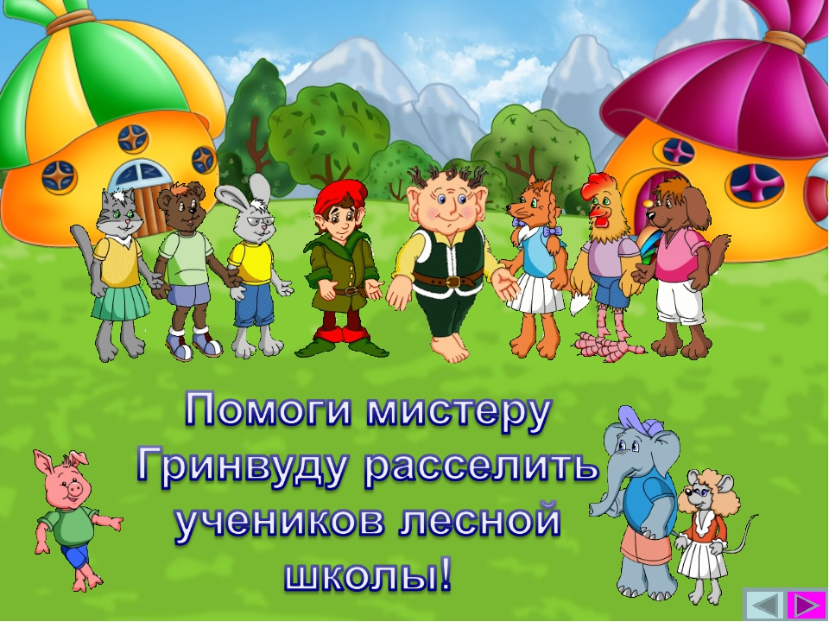

Тема урока «Покупки»

- Ребята, посмотрите на доску. Вам знакомы эти слова? (Да).
Pоtato, Tomatо, Cаbbage, Banаnas, Milk, Egg, Cheese, Cake
- Ребята, герои нашего учебника Мисс Чэттер и Дайно хотят отправиться в магазин, они составили список этих продуктов, но они просят нашей помощи. Ведь наши герои не знают в какой магазин им нужно идти!
- In what shop can you buy these products? (В каком магазине можно купить эти продукты?)
- Как вы думаете, почему вы не можете ответить на эти вопросы? (Мы не изучали названия магазинов)
Осознание проблемы.
- Какие магазины вы знаете? (Магазин продуктов, магазин одежды и т.д.). Ребята, но мы находимся в Стране Английского Языка, и называть магазины мы должны тоже на английском языке.
- Ребята, как вы думаете, какая тема урока сегодня? (Покупки. Shopping)
- Как вы думаете, какая цель нашего урока сегодня? (Выучить названия магазинов)
- Ребята, а достаточно ли знать только названия магазинов, чтобы помочь Мисс Чэттер и Дайно сделать покупку? (Нет)
- Как вы думаете, что нужно нам узнать еще, чтобы помочь нашим героям? (научиться общаться в магазине на английском языке).

Тема урока «Любимая ферма. Множественное число существительных»

- Ребята, на ферме у Мартина есть много животных, но он запутался в их количестве. Помогите Мартину разобраться, сколько у него коров, лисичек, собак, куриц, рыб и мышей.
Практическое задание на «ошибку»:
A cow- two…………..
A fox -three…………….
A dog- two……………
A hen- six……………..
A fish- many ………….
А mouse – many …………..
- В каком числе стоят слова во втором столбике? (Во множественном)
- Как образуется множественное число? (Добавляется окончание s или es)
- Ребята, а во всех ли словах нужно добавлять такие окончания? (Да/нет)
- Как вы думаете, вы могли допустить ошибку? (Да/нет). Если да, то, в каких словах?
Осознание проблемы.
- Дети, мистер Рул считает по-другому. (Предъявление научного факта сообщением)
Речь Мистера Рула: «Ребята, в английском языке есть правила добавления окончаний, и есть исключения из правил. Как вы поступаете дальше, когда понимаете, что столкнулись с затруднением? (Надо остановиться, подумать, где и почему возникла проблема, построить способ решения затруднения и действовать дальше)
- Ребята, я раскрою вам тайну правила! Обратимся к нашему учебнику

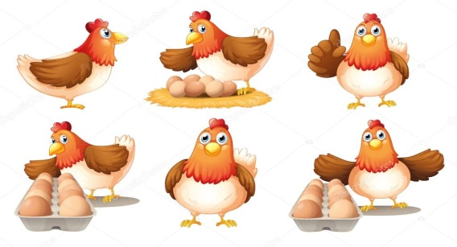

Тема урока «Погода»

- Ребята, скажите какое время года у вас самое любимое? (Ответы детей)
- Ребята, посмотрите на доску. Вы видите много новых слов. (Ответы учащихся Солнце, солнечный, облако, облачный, ветрено, дождь, дождливо, снег и т.д.)
К нам на урок прибежал питомец Джима и принес записку. В записке сказано, что скоро в лесной школе будут проходить соревнования и нам нужно помочь участникам лесной школы определить прогноз погоды на этот день.
- Какова тема нашего урока? (Погода)
- Ребята, что нам нужно знать, чтобы помочь лесным жителям? (погодные условия)
- Мы можем помочь лесным жителям, используя данные слова на доске? (да)
- Ребята, но ведь соревнования проходят у Мистера Гринвуда в лесной школе, достаточно ли у вас знаний, чтобы помочь героям? (Нет)
Осознание проблемы.
- Какая цель нашего урока? ( Выучить новые слова и помочь героям лесной школы)

Тема урока «Время»

- Ребята, сегодня у нас необычный урок. Мы отправимся в гости. А в гости мы отправимся к Хранителю времени. Он дружит только с теми, кто ценит время и умеет определять время по часам. Вы ценить своё время умеете, т.к. на уроке не отвлекаетесь, не теряете ни минутки.
- Ребята, а вот умеете ли вы определять время? ( называют время на русском языке).
Вместе с нами в путешествие отправился динозаврик Дайно. Он ещё не умеет говорить, который сейчас час. Но очень хочет научиться. Хранитель времени поможет и ему, и нам.
Послушайте, какой вопрос задаёт Дайно: What’s the time?
- Как вы думаете, как переводится этот вопрос? (Который час? Сколько времени?)
Ребята, мы сможем ответить динозаврику на вопрос? (Нет)
Осознание проблемы.
- Ребята, сегодня Хранитель Времени научит нас называть время на английском языке.

